TALLER LOGICA DIFUSA

NATALIA ISABEL HERNANDEZ NAVEROS

LEIDY YULIANA QUINTERO JARAMILLO

JHON ANDERSON SANCHEZ BURITICA

DOCENTE: CARLOS ALBERTO LONDOÑO

CORPORACION DE ESTUDIOS TECNOLOGICOS DEL NORTE DEL VALLE

CARTAGO-VALLE

2018

1 Realizar un mapa conceptual que permita conocer los sucesos más importantes hasta la fecha de la historia de la lógica difusa

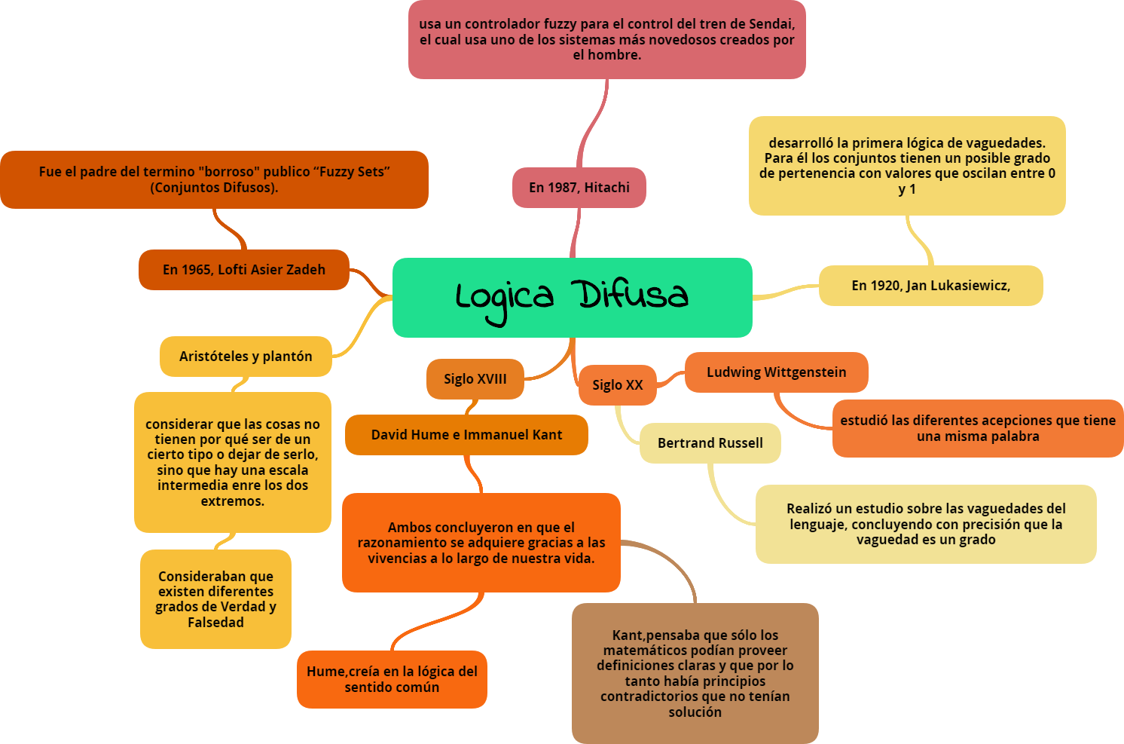

Fuente Propia

2 Nombre 5 aplicaciones de la lógica difusa, que te parezcan importantes, da una breve descripción.

* **Sistemas de control de acondicionadores de aire**: Los sistemas de acondicionamiento de aire requieren algún tipo de control, ya sea manual o automático; en el caso de un control automático, el equipo o el sistema completo operará de manera más precisa y confiable para confort, seguridad y eficiencia energética.
* **Sistemas expertos del conocimiento (simular el comportamiento de un experto humano):** Los Sistemas Expertos son sistemas, que emulan el comportamiento de un experto humano para resolver un problema, en un área de conocimiento específica.
* Sistemas de escritura:
* Optimización de sistemas de control industriales
* Mejora en la eficiencia del uso de combustible en motores

(Aplicaciones generales, 2018)

3 ¿Qué es la lógica booleana, para que sirve y cuales son opciones?

**Lógica Booleana**: La lógica booleana es una lógica de conjuntos y nos sirve, principalmente, para definir formas de intersección entre conjuntos.

En este caso, los conjuntos serian lo que quedan definidos por una palabra, es decir, serian conjuntos definidos por intensión. Si uso la palabra "psicoanálisis", esta recubre todo el conjunto de elementos, para el caso, páginas web, en las que dicha palabra se encuentre incluida. Así, a partir de diferentes palabras se definen conjuntos de páginas agrupadas por el hecho de incluir (o no) esa determinada palabra. Estos conjuntos tendrán, entre sí, elementos en común, y elementos que no. Una manera de precisar o afinar nuestra búsqueda consistirá en utilizar estos operadores booleanos para precisar el campo de nuestro interés.

Las principales opciones son:

OR - se suman los conjuntos definidos por dos palabras, es decir, la respuesta sera todas aquellas referencias donde aparezcan, indistintamente, UNA U OTRA de las palabras indicadas para búsqueda.

AND - se trata de la intersección de los conjuntos definidos por las dos palabras, es decir, solo aquellas referencias que contengan AMBAS palabras a la vez

NOT - en este caso, aquellas referencias que tengan la primer palabra y no la segunda, es decir, un primer conjunto, amputado de su parte común con otro.

NEAR - como el AND pero con la exigencia suplementaria de una cercania entre las palabras

(Logica Booleana, s.f.)

4 Nombrar y dar un ejemplo de cada una de las operaciones entre conjuntos convencionales.

Conmutativa: A ∩ B = B ∩ A

**Asociativa:** A ∪ (B ∪ C) = (A ∪ B) ∪ C

**Distributiva:** A ∪ (B ∩ C) = (A ∪ B) ∩ (A ∪ C)

**Idempotencia**: A ∪ A = A y A ∩ A = A

**Involución**: ¬(¬A) = A

**Transitiva:** If(A ⊂ B) ∩ (B ⊂ C)thenA ⊂ C 1

**Leyes de Morgan:** ¬(A ∩ B) = ¬A ∪ ¬B y ¬(A ∪ B) = ¬A ∩ ¬B

(Morcillo, Propiedades, s.f.)

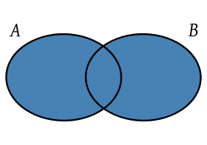**Operaciones con conjuntos**

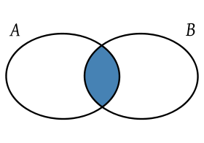

Unión intersección

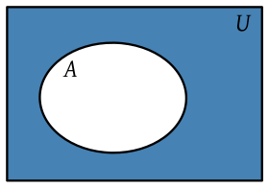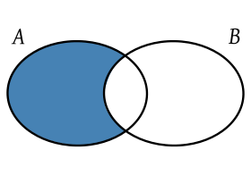

Diferencia   
 Complemento

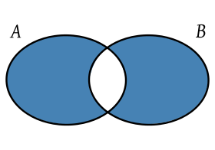Diferencia simétrica

5 ¿Qué son las leyes de Morgan, de un ejemplo de cada una?

**LEYES DE MORGAN:** Las leyes de Morgan son reglas de inferencia usadas en lógica proposicional, que establecen cuál es el resultado de negar una disyunción y una conjunción de proposiciones o variables proposicionales. Estas leyes fueron definidas por el matemático Augustus De Morgan.

Las leyes de Morgan representan una herramienta muy útil para demostrar la validez de un razonamiento matemático. Posteriormente fueron generalizadas dentro del concepto de conjuntos por el matemático George Boole.

(Torres, s.f.)

**Casos:**

* ¬(P ^ Q) ≡ (¬P v ¬Q) Si nos encontramos con una proposición conjuntiva totalmente negada, la ley de Morgan nos permite transformarla en una proposición disyuntiva con cada uno de sus miembros negados
* ¬(P v Q) ≡ (¬P ^ ¬Q) Si nos encontramos con una proposición disyuntiva totalmente negada, la ley de Morgan nos permite transformarla en una proposición conjuntiva con cada uno de sus miembros negados
* (P ^ Q) ≡ ¬ (¬ P v ¬ Q) Si nos encontramos con una proposición conjuntiva afirmada, la ley de Morgan nos permite transformarla en una proposición disyuntiva negada en su totalidad y en sus miembros.
* (P v Q) ≡ ¬(¬P ^ ¬Q) Si nos encontramos con una proposición disyuntiva afirmada, la ley de Morgan nos permite transformarla en una proposición conjuntiva negada en su totalidad y en sus miembros

(Leyes de morgan:Casos, 2018)

6 ¿Cuáles son las formas de representación de un conjunto difuso, ¿cuáles son sus ecuaciones?

Los conjuntos difusos sirven para realizar una evaluación cualitativa de alguna cantidad física. En los conjuntos difusos se establece un grado de pertenencia, de forma que un elemento pertenece a un conjunto difuso con cierto grado. Un conjunto difuso A en el dominio X se define mediante un conjunto de pares ordenados:

A = {(x, µA(x)) |x ∈X}

Donde µA(x) es la función de pertenencia para el conjunto difuso A:

µA: X → [0, 1]

La función de pertenencia asigna a cada elemento x ∈ X un valor entre 0 y 1, dicho valor es el grado de pertenencia de x al conjunto A.

X es el universo de discurso (discreto o continuo)

Definición

El soporte de un conjunto difuso A es el conjunto de todos los puntos x ∈ X tales que su función de pertenencia es mayor que 0:

Soporte (A) = {x ∈X|µA(x)>0}

El núcleo de un conjunto difuso A es el conjunto de todos los puntos x ∈ X tales que su función de pertenencia es igual a 1:

Núcleo (A) = {x ∈ X | µA (x) = 1}

Un conjunto difuso A es normal si su núcleo es no vacío, es decir, si siempre podemos encontrar un punto x ∈ X tal que µA(x) =1.

Se dice que A es un conjunto difuso singleton si su soporte es un solo punto x ∈ X con

µA(x) = 1.

Un conjunto difuso A es convexo si y solo si para todo x1, x2 ∈ X y para todo λ ∈ [0, 1]:

µA (λx1+ (1−λ) x2) ≥ min {µA(x1), µA(x2)}

De forma alternativa, A es convexo si Aαes convexo, para todo α∈ [0,1].

(Blaya, s.f.)

7 ¿Qué es la lógica simbólica, que son proposiciones y que son tablas de verdad?, dar un ejemplo.

**Lógica simbólica:** La lógica simbólica, también llamada lógica de primer orden, es el acto de la creación de un "lenguaje" artificial para hacer frente a los complejos argumentos lógicos. La lógica simbólica ha contribuido al desarrollo de nuevos marcos axiomáticos, es decir sistemas formales utilizados para derivar teoremas lógicos, en varias ramas de la matemática, incluida la aritmética, la geometría y el análisis. El estudio de la lógica simbólica en matemática desarrolló lo que se llamó "la teoría de conjuntos", con sus pioneros del siglo 20, incluido David Hilbert, Kurt Gödel y Gerhard Gentzen. El desarrollo de la teoría de conjuntos demostró que casi todas las matemáticas ordinarias se pueden formalizar en términos de conjuntos.

(Julián, 2018)

|  |  |  |
| --- | --- | --- |
| **Conectivo** | **Nombre Lógico** | **Símbolo** |
| No | Negación | ~ |
| Y | Conjunción | ð |
| O | Disyunción Inclusiva | V |
| O…O | Disyunción Exclusiva | **V** |
| Si Entonces | Implicación o Condicional | → |
| Si Solo Si | Doble Implicación o Bicondicional | ð |

**Proposiciones:** Una proposición es una estructura semántica compuesta por dos o más conceptos unidos entre sí a través de frases de enlace para crear unidades con significado (Novak & Gowin, 1984). En la teoría cognitiva de Ausubel (1963; 1968), los conceptos y proposiciones constituyen las unidades más pequeñas de que se compone el conocimiento. Son, para utilizar la analogía de Novak, los átomos y moléculas, respectivamente, de nuestra estructura cognitiva. (Miller, 2010)

Negación:

|  |  |
| --- | --- |
| p | ~p |
| V | F |
| F | V |

**Las tablas de verdad:** es una estrategia de la lógica simple que permite establecer la validez de varias propuestas en cuanto a cualquier situación, es decir, determina las condiciones necesarias para que sea verdadero un enunciado propuesto, permitiendo clasificarlos en tautológicos (resultan verdaderos durante cualquier situación) contradictorias (son enunciados falsos en la mayoría de los casos) o contingentes (enunciados que no pueden será tantos verdaderos como falsos no existen tendencia a un solo sentido).

(Dfinicion de Tablas de Verdad, 2015)

|  |  |
| --- | --- |
| A | A |
| V | V |
| F | F |

8 ¿Qué es una tautología, de un ejemplo?

Una proposición compuesta es una tautología si es verdadera para todas las asignaciones de valores de verdad para sus proposiciones componentes. Dicho de otra forma, su valor V no depende de los valores de verdad de las proposiciones que la forman, sino de la forma en que están establecidas las relaciones sintácticas de unas con otras.

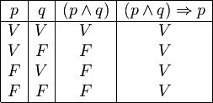 (Tautologías, Contradicción y Contingencia., 2011)

9 ¿Cuáles son las operaciones que se pueden realizar en la lógica difusa empleando conjuntos difusos?

Las tres operaciones básicas que se definen sobre conjuntos crisp (complemento, unión e intersección),

**Unión**

La forma generalizada de la unión es la T-conorma. Podemos definirla con la siguiente función:

⊥ : [0, 1] × [0, 1] → [0, 1]

µA∪B(x) = ⊥ [µA(x), µB(x)]

Para que una función se pueda considerar como una unión difusa, debe satisfacer los siguientes axiomas ∀a, b, c ∈ [0, 1]:

U1) Elemento Neutro: ⊥(a, 0) = a

U2) Conmutatividad: ⊥(a, b) = ⊥(b, a)

U3) Monotonicidad: Si a ≤ c y b ≤ d entonces ⊥(a, b) = ⊥(c, d)

U4) Asociatividad: ⊥(⊥(a, b), c) = ⊥(a, ⊥(b, c))

Algunas T-conormas ampliamente utilizadas son:

Máximo: ⊥(a, b) = max(a, b)

Producto: ⊥(a, b) = (a + b) − (a × b)

Suma limitada (o de Lukasiewick): ⊥(a, b) = min(a + b, 1)

**Intersección**

La forma generalizada de la intersección se denomina T-norma. Es una función de la forma:

T : [0, 1] × [0, 1] → [0, 1]

µA∩B(x) = T [µA(x), µB(x)]

Una T-norma satisface los siguientes axiomas ∀a, b, c ∈ [0, 1]

I1) Elemento unidad: T(a, 1) = a

I2) Conmutatividad: T(a, b) = T(b, a)

I3) Monotonicidad: Si a ≤ c y b ≤ d entonces T(a, b) = T(c, d)

I4) Asociatividad: T(T(a, b), c) = T(a, T(b, c))

Algunas T-normas ampliamente utilizadas son:

Mínimo: T(a, b) = min(a, b)

Producto algebraico: T(a, b) = ab

Diferencia limitada (o de Lukasiewick): T(a, b) = max(0, a + b − 1)

**Complemento**

El complemento A de un conjunto difuso A, se denota por cA; está

definido por una función del tipo c : [0, 1] → [0, 1]. Tiene que satisfacer

los siguientes axiomas:

C1) Condiciones límite o frontera: c(0) = 1 y c(1) = 0.

C2) Monotonicidad: ∀a, b ∈ [0, 1] si a < b entonces c(a) ≥ c(b).

C3) c es una función contínua.

C4) c es involutiva ∀a ∈ [0, 1] tenemos c(c(a)) = a.

(Morcillo, Operaciones de Conjuntos Difusos, s.f.)

10. Mostrar a través de un ejemplo la representación gráfica de un sistema difuso.

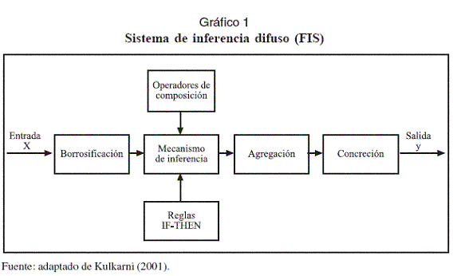

(Hurtado, 2006)

11 ¿Cuáles son las propiedades de los conjuntos difusos?

**Propiedades:**

**Convexidad:**

Al igual que en la teoría de conjuntos tradicional, a los conjuntos difusos se les asocian ciertas propiedades. Los conjuntos difusos que generalmente se utilizan en aplicaciones prácticas son convexos, es decir,



**Núcleo y soporte:**

En los conjuntos difusos se distinguen el núcleo, que es el conjunto de elementos que pertenecen completamente al conjunto (es decir, el rango en que la función de pertenencia normalizada vale 1), y el soporte, que es el conjunto de elementos con grado de pertenencia no nulo.

**Cuantificadores Difusos:**

Otra propiedad de los conjuntos difusos es que permiten el uso de cuantificadores difusos. Por ejemplo, si he definido el conjunto “alto”, puedo utilizar el cuantificador difuso “muy”, con lo cual confiero al nuevo conjunto “muy alto” un sentido diferente. Si consideramos, por ejemplo, que en el conjunto “alto” la magnitud de 3 metros tiene asociada un valor de membresía cercano a 1, en el conjunto “muy alto”, la membresía de dicho valor debe ser menor. Relaciones matemáticas muy rigurosas definen la relación entre estas magnitudes.

**Cardinalidad:**

Formalmente se define la cardinalidad escalar A de un conjunto A en U como:

$$A (x) x U ∑ A ∈ = µ$$

Se define la cardinalidad difusa, que es un número difuso. Por último, se utiliza la expresión A para indicar que se están recorriendo todos los elementos de un conjunto.

**Medida de Difusidad:**

Existirán conjuntos más o menos difusos, o dicho de otra forma, conjuntos más o menos definidos. Esta propiedad permite establecer una medida de la difusidad (en inglés: “fuzziness”). En general esta medida dependerá de la aplicación de que se trate.

Un conjunto A será un conjunto menos definido que A* si cumple las siguientes condiciones:

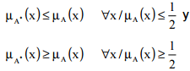

(Conjuntos Difusos, s.f.)

12 Definir e implementar las siguientes funciones:

1. **Función de Membresía:** es la agrupación de conjuntos difusos correspondientes a una sola variable lingüística, asociada a su grado de pertenencia o membrecía dentro del intervalo 0 - 1.
2. **Función de Saturación:** Tienen un valor de 0 hasta cierto punto y después crece con pendiente constante hasta alcanzar el valor 1, en donde se estaciona.
3. **Función Hombro:** En este tipo de funciones se inicia en un valor unitario y se desciende con constante saliente hasta alcanzar el valor de cero como se puede ver.

Este tipo de función es útil cuando el grado pertenencia es total en valores pequeños y decae conforme el valor de la variable aumenta: por ejemplo, el nivel de oxígeno en una pecera mientras el número de peces no sobrepase un límite contemplado, el oxígeno

import numpy as np

import matplotlib.pyplot as plt

x=[0,30,30,70,70,100]

a=30

b=70

plt.xlabel('Valores de X')

plt.title('Funcion Hombro')

plt.grid()

def f(x,a,b):

if (x<a):

ans=0

if (x>=a)&(x<b):

ans=(x-a)/(b-a)

if (x>=b):

ans=1

return ans

f_vec = np.vectorize(f)

funcion=f_vec(x,a,b)

print (funcion)

plt.axis([x[0], x[-1], -0.1, 1.5])

plt.plot(x,f_vec(x,a,b))

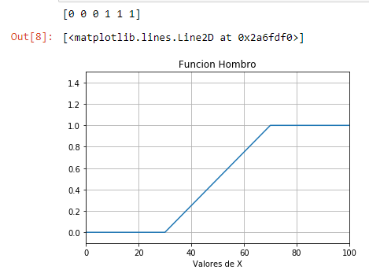

1. **Función Triangular**: consta de una parte dependiente positiva constante a alcanzar la unidad y una vez que lo ha logrado desciende de manera uniforme. será más limitado hasta que llegue el punto en donde no sea suficiente.

import numpy as np

import matplotlib.pyplot as plt

x=[0,10,10,50,50,90,90,100]

a=10

b=50

c=90

plt.xlabel('Valores de X')

plt.title('Funcion Triangulo')

plt.grid()

def f(x,a,b,c):

if ((x<a) | (x>=c)):

ans=0

if ((a<=x) & (x<b)):

ans=(x-a)/(b-a);

if ((b<=x) & (x<=c)):

ans=1-(x-b)/(c-b);

return ans

funcion_vectorial = np.vectorize(f)

funcion=funcion_vectorial(x,a,b,c)

plt.plot(x,funcion_vectorial(x,a,b,c))

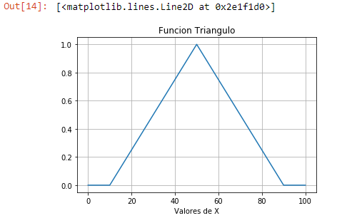

1. **Función trapecio o pi:** Una generalización de la función triangular es la función trapecio o función Pi. En el caso de esta función de membrecía, no solo se tiene un valor para el cual la pertenencia es unitaria sino toda una franja que varía su ancho dependiendo del fenómeno observado.

import numpy as np

import matplotlib.pyplot as plt

x=[0,15,15,50,150,180,180,200]

a=10

b=50

c=150

d=180

plt.xlabel('Valores de X')

plt.title('Funcion trapecio')

plt.grid()

def f(x,a,b,c,d):

if ((x<a) | (x>=c)):

ans=0

if (x>=a)&(x<b):

ans=(x-a)/(b-a)

if (x>=b)&(x<d):

ans=1

if (x>=d)&(x<c):

ans=1-(x-d)/(c-d)

return ans

f_vec = np.vectorize(f)

funcion=f_vec(x,a,b,c,d)

print (funcion)

plt.axis([x[0], x[-1], -0.1, 1.5])

plt.plot(x,f_vec(x,a,b,c,d))

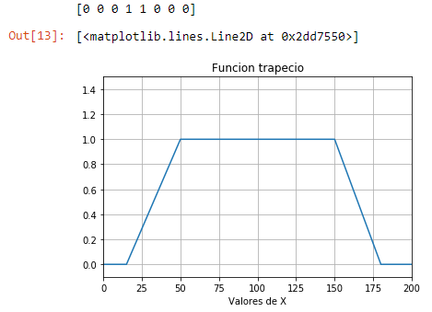

1. **Función s o sigmoidal:** el segmento de subida no es una línea recta sino una curva de segundo orden.

import math

import numpy as np

import matplotlib.pyplot as plt

plt.xlabel('Valores de X')

plt.title('Funcion Simoidal')

plt.grid()

def sigmoid(x):

a = []

for item in x:

a.append(1/(1+math.exp(-item)))

return a

x = np.arange(-10., 15,0.2)

sig = sigmoid(x)

plt.plot(x,sig)

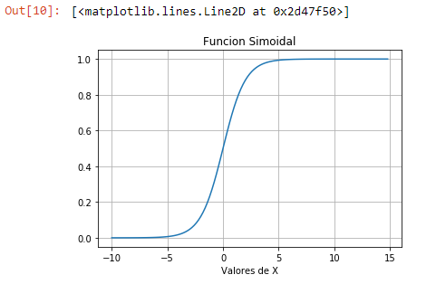

13 ¿Que son números difusos?

Un número difuso es una extensión de un número regular en el sentido que no se refiere a un único valor sino a un conjunto de posibles valores, que varían con un peso entre 0 y 1, llamado función miembro. Un número difuso es así un caso especial de conjunto difuso convexo. [1] Así como la lógica difusa es una extensión de la lógica booleana (que sólo utiliza valores 0 y 1, exclusivamente), los números difusos son una extensión de los números reales. Los cálculos con números difusos permiten la incorporación de incertidumbre en parámetros, propiedades, geometría, condiciones iniciales, etc.

(Número difuso, s.f.)

14 ¿Que son relaciones nítidas y difusas?

**Relaciones nítidas:**

Una relación es una correspondencia, en una relación convencional nítida si existe la relación es de 1 si no es 0.

Una relación es un conjunto de tuplos, donde un tuplo es un par ordenado. Un tuplo binario se Denota como (x, y). Un tuplo ternario se denota como (x, y, z). Un tuplón-ario es (x1, x2, . . . , xn).

**Relaciones Difusas:**

Es un conjunto difuso en el espacio producto. Por tanto, es posible aplicar las operaciones algebraicas y de teoría de conjuntos usando los operadores unión, intersección y complemento definidos previamente, donde T y S pueden ser cualquiera de las T-normas y S-normas anteriores.

La composición de relaciones difusas en el mismo espacio producto permite interpretar sentencias de tipo “x es mucho más grande que y y x es igual a y”. Pero también es posible componer relaciones difusas definidas sobre espacios producto diferentes, como las que surgen al combinar las sentencias “x es mucho más grande que y e y es igual a z”. En este último caso la relación difusa resultante de la composición relacionará las variables x y z.

15 ¿Que son reglas difusas, ¿cuáles existen?

El conocimiento humano se expresa en términos de reglas difusas SI_ENTONCES SI <proposición difusa> ENTONCES <proposición difusa>

* Atómicas: x es A, donde x es una variable lingüística y A es un valor lingüístico.
* Compuestas: Composición de proposiciones difusas atómicas con las conectivas “y”, “o” o “no”, representando intersección, unión y complemento difuso, respectivamente.

(Variables LingüíSticas, Variables Difusas Y Reglas Difusas, 2009)

16 ¿Qué son los algoritmos genéticos y cuáles son sus aplicaciones?

Los Algoritmos Genéticos (AGS) son métodos adaptativos que pueden usarse para resolver problemas de búsqueda y optimización. Están basados en el proceso genético de los organismos vivos. A lo largo de las generaciones, las poblaciones evolucionan en la naturaleza de acorde con los principios de la selección natural y la supervivencia de lo más fuertes, postulados por Darwin (1859). Por imitación de este proceso, los Algoritmos Genéticos son capaces de ir creando soluciones para problemas del mundo real La evolución de dichas soluciones hacia valores óptimos del problema Depende en buena medida de una adecuada codificación de las mismas. (ALGORITMOS GENETICOS, s.f.)

Aplicaciones:

* Calibración y detección de daños en estructuras civiles.
* Optimización de producción y distribución de energía eléctrica.
* Predicción de estructura de ARN.
* Análisis de expresión de genes
* Diseño de sistemas de distribución de aguas.
* Diseño de topologías de redes computacionales.
* Aprendizaje de comportamiento de robots.
* Optimización de estructuras moleculares.
* Construcción de árboles filogenéticos.

(Aplicaciones, 2018)

17 Breve historia de los Algoritmos genéticos

La teoría de la evolución defendida por Charles Darwin se sustenta en cuatro argumentos: La naturaleza está en constante evolución. El proceso de cambio es gradual y continuo. Los organismos que presentan semejanzas están emparentados. El cambio evolutivo es el resultado del proceso de selección natural. Gregor Mendel descubrió que los caracteres se heredaban de forma discreta, y que se tomaban del padre o de la madre, dependiendo de su carácter dominante o recesivo. También en 1950 Turing reconoce una conexión entre la evolución y el aprendizaje de una máquina, pero los primeros intentos serios de relacionar la informática y la evolución surgieron a principios de los años sesenta cuando varios biólogos comenzaron a experimentar con simulaciones de sistemas genéticos; esto es, modelos computacionales que imitan la evolución biológica. A mediados de los años 60 desarrolla el Algoritmo Genético, que se adapta a la evolución tanto por el apareamiento como por la mutación, en décadas posteriores sienta bases teóricas que fundamentan el desarrollo de los algoritmos genéticos desde un perspectiva computacional en donde abstrae conceptos de l genética natural y los aplica a la economía y al reconocimiento de patrones, esta base teórica fue publicada en su monografía llamada “Adaptación en Sistemas Naturales y Artificiales” en 1975. (Historia del Algoritmo Genético, 2018)

18 por que usar algoritmos genéticos, que ventajas y desventajas tienes, que tipo de problema se pueden aplicar usando algoritmos genéticos

**Ventajas y Desventajas**

No necesitan conocimientos específicos sobre el problema que intentan resolver.

* Operan de forma simultánea con varias soluciones, en vez de trabajar de forma secuencial como las técnicas tradicionales.
* Cuando se usan para problemas de optimización maximizar una función objetivo- resultan menos afectados por los máximos locales (falsas soluciones) que las técnicas tradicionales.
* Resulta sumamente fácil ejecutarlos en las modernas arquitecturas masivamente paralelas.
* Usan operadores probabilísticos, en vez de los típicos operadores determinísticos de las otras técnicas.
* Pueden tardar mucho en converger, o no converger en absoluto, dependiendo en cierta medida de los parámetros que se utilicen tamaño de la población, número de generaciones, etc.-.
* Pueden converger prematuramente debido a una serie de problemas de diversa índole. (Ventajas y Desventajas, s.f.)

El tipo de problema que se puede aplicar usando algoritmos genéticos es APLICACIÓN AL JUEGO DE LAS N REINAS

El problema original de ocho reinas consistía en intentar encontrar una forma de colocar a ocho reinas en un tablero de ajedrez de modo que dos reinas no se atacaran la una a la otra. Es decir, que en un tablero de 8 por 8, ninguna de las reinas comparta una fila, columna o diagonal. Existen 92 soluciones a este problema, de las cuales 12 tienen un patrón distinto. Cada una de las 92 soluciones puede ser transformada en una de estos 12 patrones, utilizando rotaciones y reflexiones

19 que es la inteligencia de enjambre, para que se usa, aplicaciones

Es el comportamiento colectivo de sistemas descentralizados y auto-organizados, naturales o artificiales. El concepto se emplea en el trabajo de la inteligencia artificial. La expresión fue presentada por Gerardo Beni y Jing Wang en 1989, en el marco de sistemas de robots móviles.

Inspirados por la naturaleza, especialmente por ciertos sistemas biológicos, los sistemas de inteligencia de enjambre están típicamente formados por una población de agentes simples que interactúan localmente entre ellos y con su medio ambiente. Los agentes siguen reglas simples y, aunque no existe una estructura de control centralizado que dictamine el comportamiento de cada uno de ellos, las interacciones locales entre los agentes conducen a la emergencia de un comportamiento global complejo. Como ejemplos naturales se incluyen las colonias de hormigas, el alineamiento de las aves en vuelo, el comportamiento de rebaños durante el pastoreo y el crecimiento bacteriano.

**Aplicaciones:**

* Enrutamiento basado en ANT: El uso de la inteligencia enjambre en redes de telecomunicaciones
* Simulación de multitudes: Los artistas están utilizando la tecnología de enjambre como un medio para la creación de sistemas interactivos complejos o la simulación de multitudes (La inteligencia de enjambre, 2018)

20 explique 5 algoritmos de inteligencia de enjambres (para que se usa, como operan, que aplicaciones tienen)

* **ANT optimización de colonias:** Son una clase de algoritmos inspirados en las acciones de una colonia de hormigas. Los Métodos ACO son útiles en problemas que necesitan encontrar caminos hacia metas. La simulación artificial de agentes se utiliza para localizar soluciones óptimas moviéndose a través de un espacio de parámetros que representan todas las posibles soluciones. Las hormigas naturales establecen las feromonas que dirigen unos a otros a los recursos y a explorar su entorno. "Hormigas", la simulación similar, registra sus posiciones y la calidad de sus soluciones, para que en posteriores iteraciones de simulación más hormigas puedan localizar las mejores soluciones.
* **Algoritmo de Colonia de Abejas Artificial:**

Este es un algoritmo meta-heurístico introducido por Karaboga en 2005, y simula el comportamiento de forrajeo de las abejas melíferas. El algoritmo ABC tiene tres fases: "empleado abeja", "abejas" y "curioso explorador abeja". En la abeja empleada y las fases onlooker abejas, las abejas explotan las fuentes de búsquedas locales en el barrio de las soluciones seleccionadas sobre la base de la selección determinista, en la fase de la abeja ocupada y la selección probabilística en la fase de abeja espectador. En la fase de abeja exploradora que es una analogía de abandonar las fuentes de alimentos agotados en el proceso de búsqueda de alimento, las soluciones que no son beneficiosas para el progreso de la búsqueda, ya se abandonan, y se introducen nuevas soluciones en lugar de ello, para explorar nuevas regiones en el espacio de búsqueda.

* **Algoritmo de Gotas de Agua Inteligente:**

Es inspirada en la naturaleza del algoritmo de optimización basado en enjambre, que se introdujo por primera vez en el 2007. El algoritmo de IWD trata de imitar el comportamiento de gotas de agua naturales en los ríos. Aquí, el suelo es la cantidad que es llevada por cada gota de agua artificial en el algoritmo. Varias versiones del algoritmo de DIM se han sugerido para diferentes aplicaciones.

* **Optimización Multi-enjambre:**

Es una variante de la optimización de enjambre de partículas basado en el uso de sub-enjambres múltiples en lugar de un enjambre. El enfoque general del multi-enjambre de optimización es que cada sub-enjambre se centra en una región específica, mientras que un método de diversificación específica decide dónde y cuándo poner en marcha los sub-enjambres. El marco multi-enjambre está especialmente equipado para la optimización de problemas multimodales, donde existen múltiples óptimos.

* **Optimización de enjambre de partículas:**

Es un algoritmo de optimización global para hacer frente a los problemas en el que una mejor solución se puede representar como un punto o una superficie en un espacio n-dimensional. Las hipótesis se representan en este espacio y se siembran con una velocidad inicial, así como con un canal de comunicación entre las partículas. Las partículas se mueven a través del espacio de soluciones, y se evalúan de acuerdo con algún criterio después de cada paso del tiempo. Con el tiempo, las partículas son aceleradas hacia esas partículas dentro de su grupo de comunicación que tienen mejores valores de fitness. La principal ventaja de este enfoque sobre otras estrategias de minimización globales tales como el recocido simulado es que el gran número de los miembros que componen el enjambre de partículas hacen la técnica impresionantemente resistente al problema de los mínimos locales. (Ejemplos de algoritmos, 2018)

# **Bibliografía**

ALGORITMOS GENETICOS. (s.f.). Obtenido de temageneticos.dvi: http://www.sc.ehu.es/ccwbayes/docencia/mmcc/docs/temageneticos.pdf

Aplicaciones. (08 de 05 de 2018). Obtenido de WIKIPEDIA La inciclopedia libre: https://es.wikipedia.org/wiki/Algoritmo_genético#Aplicaciones

Aplicaciones generales. (09 de 04 de 2018). Obtenido de Wikipedia,La inciclopedia libre: https://es.wikipedia.org/wiki/Lógica_difusa#Aplicaciones_generales

Blaya, J. (s.f.). Sistemas Difusos. Obtenido de file:///C:/Users/Leidy/Downloads/clase_tiia5.pdf

Conjuntos Difusos. (s.f.). Obtenido de Propiedades de los Conjuntos Difusos: file:///C:/Users/Leidy/Downloads/Cap1_ConjuntosDifusos.pdf

Dfinicion de Tablas de Verdad. (26 de 08 de 2015). Obtenido de CONCEPTODEFINICION.DE: http://conceptodefinicion.de/tablas-de-verdad/

Ejemplos de algoritmos. (29 de 05 de 2018). Obtenido de EcuRed: https://www.ecured.cu/Inteligencia_de_enjambre

Historia del Algoritmo Genético. (2012 de 05 de 2018). Obtenido de wordpress.com: https://agsicci.wordpress.com/2012/05/22/historia-del-algoritmo-genetico/

Hurtado, S. M. (12 de 07 de 2006). Sistema de inferencia difuso. Obtenido de SciELO: http://www.scielo.org.co/scielo.php?script=sci_arttext&pid=S0120-35922006000200009

Julián, J. (01 de 02 de 2018). ¿Qué es la lógica simbólica? Obtenido de Geniolandia: https://www.geniolandia.com/13137477/que-es-la-logica-simbolica

La inteligencia de enjambre. (27 de 05 de 2018). Obtenido de EcuRed: https://www.ecured.cu/Inteligencia_de_enjambre

Leyes de morgan:Casos. (26 de 05 de 2018). Obtenido de EcuRed conocimiento con todos y para todos: https://www.ecured.cu/Leyes_de_Morgan

Logica Booleana. (s.f.). Obtenido de Psicomundo, la red psi en internet: http://www.psiconet.com/enlaces/internet/boole.htm

Miller, N. L. (14 de 02 de 2010). ¿Qué es una proposicion? Obtenido de Universidad Tecnologica de Panamá: http://cmap.ihmc.us/docs/QueEsProposicion.html

Morcillo, C. G. (s.f.). Operaciones de Conjuntos Difusos. Obtenido de esi.uclm.es: http://www.esi.uclm.es/www/cglez/downloads/docencia/2011_Softcomputing/LogicaDifusa.pdf

Morcillo, C. G. (s.f.). Propiedades. Obtenido de Lógica Difusa una introduccion practica: http://www.esi.uclm.es/www/cglez/downloads/docencia/2011_Softcomputing/LogicaDifusa.pdf

Número difuso. (s.f.). Obtenido de ACADEMIC: http://www.esacademic.com/dic.nsf/eswiki/1417319

Tautologías, Contradicción y Contingencia. (20 de 10 de 2011). Obtenido de LÓGICA MATEMÁTICA: https://angelarendon.wordpress.com/2011/10/20/3-1-4-tautologias-contradiccion-y-contingencia-2/

Torres, V. J. (s.f.). Leyes de Morgan. Obtenido de lifeder.com: https://www.lifeder.com/leyes-morgan/

Variables LingüíSticas, Variables Difusas Y Reglas Difusas. (21 de 09 de 2009). Obtenido de SlideShare: https://www.slideshare.net/mentelibre/lll-variables-lingsticas-variables-difusas-y-reglas-difusas

Ventajas y Desventajas. (s.f.). Obtenido de galeon.com: http://eddyalfaro.galeon.com/geneticos.html